第三季度110000033JMTG样点征收拆迁成本监测报告

一、监测样点房屋市场价格评估

1.估价对象：门头沟区110000033JMTG样点小区房屋

门头沟区临镜苑住宅小区位于滨河路133号，属滨河居住区。滨河居住区位于双峪环岛东南，总建设规模约100万平方米，为门头沟区城区内较大型居住区，且交通便捷、配套设施齐备，市场交易活跃。滨河居住区内有德露苑、承泽苑、临镜苑、绮霞苑、含晖苑居住项目，自1998年起陆续建成交付。其中，临镜苑小区由2003年建成的多层板楼及2008年建成的高层板楼组成，主要户型为80-120平米两居及三居，小区位置较为优越，市场接纳度高。本次监测报告确定临镜苑住宅小区为监测点，设定标准房屋状况为：建筑类型为高层板楼，建成年代为2020年，户型为80-90平方米两居，普通装修标准，中间楼层。

2.价值时点：2020年9月30日

3.估价目的：评估确定110000033JMTG住宅样点小区房屋市场价格
4.价值类型：房地产市场价格
价值内涵：房地产市场价格为在正常交易情况下，由熟悉情况的交易双方以公平交易的方式于价值时点自愿进行交易的价格，且假定估价对象不存在抵押、租赁、担保、借用，司法查封、行政限制等他项权利。
5.估价原则
（1）独立、客观、公正原则
评估价值应为对各方估价利害关系人均是公平合理的价值或价格。
（2）合法原则
评估价值应为在依法判定的估价对象状况下的价值或价格。
（3）价值时点原则
评估价值应为在根据估价目的确定的某一特定时间的价值或价格。
（4）替代原则
评估价值与估价对象的类似房地产在同等条件下的价值或价格偏差应在合理范围内。
（5）最高最佳利用原则
评估价值应为在估价对象最高最佳利用状况下的价值或价格。
6.估价依据

（1）《国有土地上房屋征收与补偿条例》（中华人民共和国国务院令第590号）；

（2）《国有土地上房屋征收评估办法》（建房[2011]77号）；

（3）《中华人民共和国资产评估法》（中华人民共和国主席令第46号）；

（4）《北京市国有土地上房屋征收与补偿实施意见》（京政发[2011]27号）；

（5）《关于印发<北京市国有土地上房屋征收评估暂行办法>的通知》（京建法[2016]19号）；

（6）《北京市房屋重置成新价评估技术标准》(北估秘[2016]001号) ；

（7）关于调整《北京市房屋重置成新价评估技术标准》相关系数的通知；

（8）《房地产估价规范》（GB/T 50291-2015）；

（9）《房地产估价基本术语标准》（GB/T 50899-2013）；

（10）估价机构掌握的其他有关资料。

7.估价方法
根据《房地产估价规范》（ GB/T 50291-2015），通行的房地产估价方法有比较法、收益法、成本法、假设开发法等，房地产估价应按照《房地产估价规范》的要求，结合房地产市场情况、估价对象的具体特点及估价目的，选择适当的估价方法。其中，比较法是选取一定数量的可比实例，将它们与估价对象进行比较，根据其间的差异对可比实例成交价格进行处理后得到估价对象价值或价格的方法。
根据《国有土地上房屋征收与补偿条例》（中华人民共和国国务院令第590号）第十九条规定，对被征收房屋价值的补偿，不得低于房屋征收决定公告之日被征收房屋类似房地产的市场价格。《关于印发<北京市国有土地上房屋征收评估暂行办法>的通知》（京建法[2016]19号）第十三条要求，对被征收房屋类似、分布密集的成片房屋进行评估，可先设定或选定标准房屋，根据实际情况采取适用的评估方法评估标准房屋市场价格，再对标准房屋市场价格进行修正，求取被征收房屋价值。
本次评估计算110000033JMTG住宅样点小区房屋市场价格，参照《北京市国有土地上房屋征收评估暂行办法》（京建法[2016]19号）的技术思路，采用比较法求取标准房屋市场价格，并以此为基础，修正计算出样点小区房屋市场价格。其中，标准房屋设定为重建（新建）房屋，参照《北京市国有土地上房屋征收评估暂行办法》《北京市房屋重置成新价评估技术标准》，并结合样点房屋的建筑结构类型等，设定标准房屋的具体条件。

评估确定标准房屋市场价格的基本步骤为：选取交易实例作为可比实例，对可比实例的成交价格进行交易情况修正、市场状况调整、房地产状况调整，求取标准房屋市场价格。计算公式为：标准房屋市场价格=可比实例价格×交易情况修正系数×市场状况调整系数×房地产状况调整系数

在计算标准房屋市场价格的基础上，计算监测样点房屋市场价格。计算公式为：监测样点房屋市场价格=（标准房屋市场价格 - 标准房屋重置成新价 + 监测样点房屋重置成新价）*因素修正。鉴于监测样点房屋市场价格为均价，因素修正系数设定为1。标准房屋重置成新价、监测样点房屋重置成新价，根据标准房屋的具体条件、监测样点房屋的实际情况，依据《北京市房屋重置成新价评估技术标准》进行测算。

8.估价测算过程
根据《关于印发<北京市国有土地上房屋征收评估暂行办法>的通知》（京建法[2016]19号）第十六条要求，住宅标准房屋市场价格评估可采用比较法，选用的可比实例成交价格一般采用周边住宅项目或整幢住宅的平均价格。估价人员遵照上述政策法规要求，结合所掌握的资料，及估价对象和周边小区的实地查勘后，分析估价对象的特点和实际状况，选取比较法一种方法评估确定。

（1）标准房屋的设定

样点小区所在区域的环境状况下，模拟重建类似住宅房屋。一般应满足以下条件：

（1）同区域内建设的具有长时间可居住价值，较好流通性，钢混建筑结构的房屋；

（2）普通装修标准（居室为涂料墙面、木地板或地砖地面；厨房及卫生间为有吊顶、墙砖墙面、地砖地面；防盗门；铝合金窗）；

（3）项目容积率大于1或符合区域住宅控制性规划。

同时，本次评估结合样点小区情况，标准房屋补充条件为：高层板楼。

（2）标准房屋市场价格计算

（1）选择可比实例

估价人员对门头沟地区的二手房成交情况进行了广泛市场调查，通过调查分析，本次评估选用丽景长安、绿岛家园及金泰丽湾悦栖山作为可比对象，求取监测点临镜苑住宅小区标准房屋价格。

监测点及可比实例位置图：

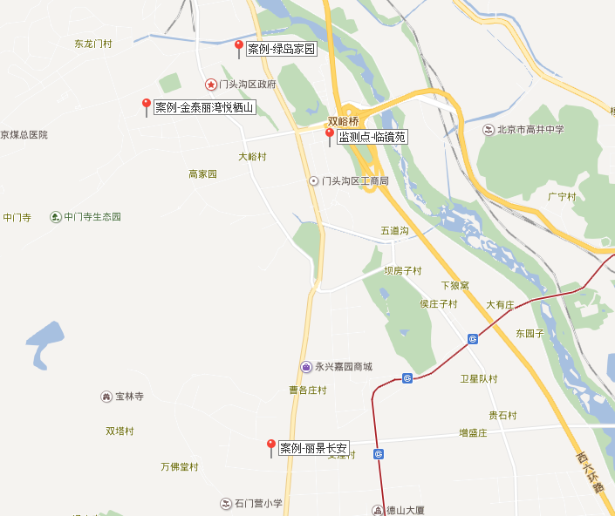

监测点外观照片：
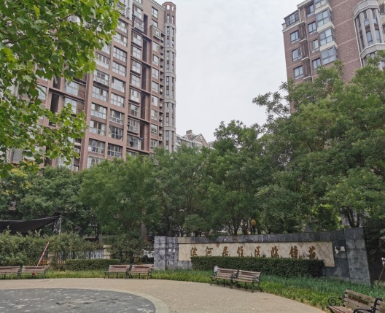 | 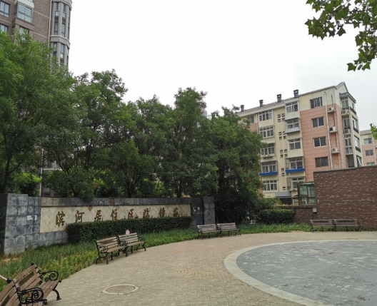

可比对象外观照片：

案例A：丽景长安
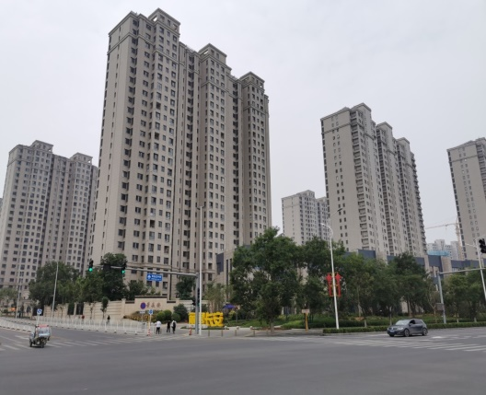 | 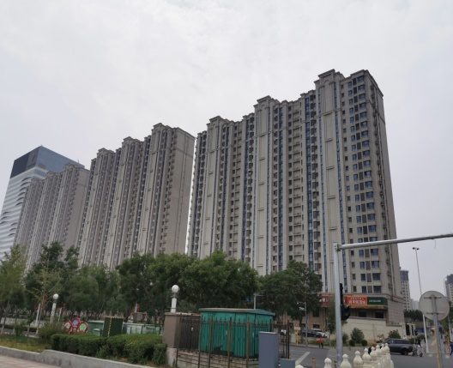

案例B：绿岛家园
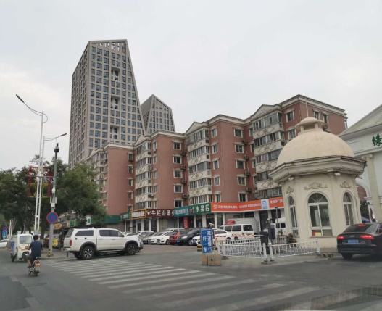 | 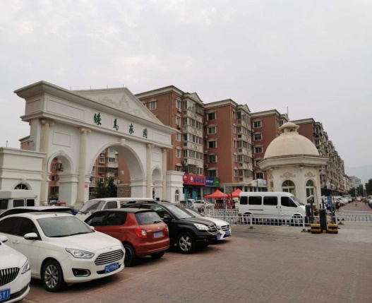

案例C：金泰丽湾悦栖山
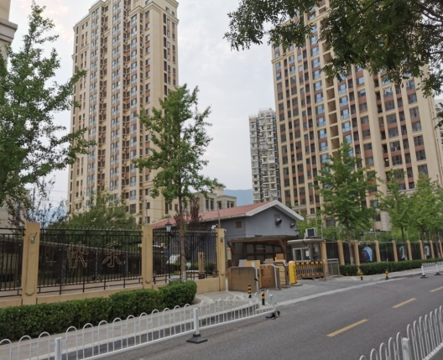 | 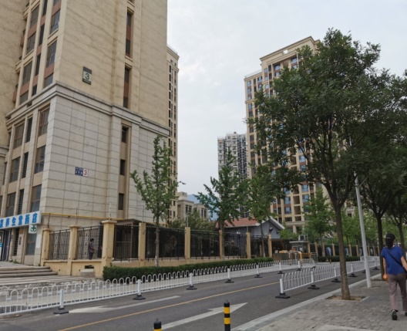

（2）求取可比实例住宅项目的平均价格

1）丽景长安

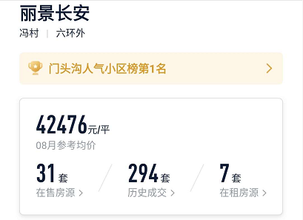
根据链家网的公示数据，丽景长安小区8月参考均价为42476元/平方米。

2）绿岛家园

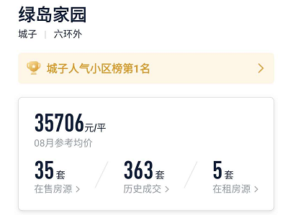
根据链家网的公示数据，绿岛家园小区8月参考均价为35706元/平方米。

3）金泰丽湾悦栖山

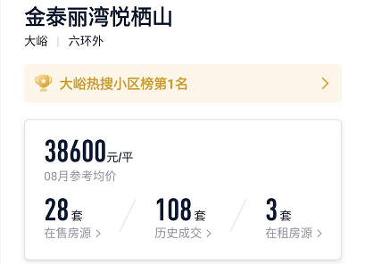
根据链家网的公示数据，金泰丽湾悦栖山小区8月参考均价为38600元/平方米。

（3）求取监测点住宅标准房屋市场价格：
比较因素 |  | 监测点 |  | 案例A |  | 案例B |  | 案例C
项目名称 |  | 临镜苑 |  | 丽景长安 |  | 绿岛家园 |  | 金泰丽湾悦栖山
项目位置 |  | 滨河西区-滨河路133号 |  | 冯村-永定镇石龙西路与三石路交叉口西南角 |  | 河滩-剧场东街8号 |  | 大峪-京煤集团总医院对面
交易情况 |  | 正常 | 100 | 正常 | 100 | 正常 | 100 | 正常 | 100
交易方式 |  | 现房 | 100 | 现房 | 100 | 现房 | 100 | 现房 | 100
交易日期 |  | 2020-9-30 | 100 | 2020-8 | 100 | 2020-8 | 100 | 2020-8 | 100
用途 |  | 住宅 | 100 | 住宅 | 100 | 住宅 | 100 | 住宅 | 100
区域因素 | 道路通达度 | 周边有双峪路、石担路、西六环，道路通达度好 | 100 | 周边有石担路，道路通达度较好 | 100 | 周边有石担路，道路通达度较好 | 99 | 周边有黑山北街，道路通达度一般 | 98
区域因素 | 公共交通便捷度 | 周边500米内有公交线路10条以上，交通便捷度较好 | 100 | 周边500米内有公交线路不到十条、距地铁1公里，交通便捷度较好 | 100 | 周边500米内有公交线路十条以上，交通便捷度较好 | 100 | 周边500米内有公交线路不到十条，交通便捷度一般 | 99
区域因素 | 区域繁华程度 | 周边500米内有购物中心，区域繁华程度较好 | 100 | 周边1000米内有购物中心，区域繁华程度一般 | 99 | 周边500米内有商场，区域繁华程度较好 | 100 | 周边500米内有商场，区域繁华程度较好 | 100
区域因素 | 社区成熟度 | 周边有住宅小区密集，社区成熟度好 | 100 | 周边有住宅小区较为密集，社区成熟度较好 | 99 | 周边有住宅小区较为密集，社区成熟度较好 | 99 | 周边有住宅小区密集，社区成熟度好 | 100
区域因素 | 基础设施 | 六通 | 100 | 六通 | 100 | 六通 | 100 | 六通 | 100
区域因素 | 公共配套设施完备程度 | 周边有银行、医院、学校等，公共配套设施齐备程度较好 | 100 | 周边有银行、医院、学校等，公共配套设施齐备程度较好 | 100 | 周边有银行、医院、学校等，公共配套设施齐备程度较好 | 100 | 周边有银行、医院、学校等，公共配套设施齐备程度较好 | 100
区域因素 | 环境、景观条件 | 周边有滨河世纪广场、中天公园，植被覆盖程度较好，环境及景观条件较好 | 100 | 周边有冯村公园、石门营公园，植被覆盖程度一般，环境及景观条件一般 | 99 | 周边有门城湖公园、滨河公园，植被覆盖程度较好，环境及景观条件较好 | 100 | 周边有黑山公园，植被覆盖程度一般，环境及景观条件一般 | 99
个别因素 | 物业类型 | 普通住宅 | 100 | 普通住宅 | 100 | 普通住宅 | 100 | 普通住宅 | 100
个别因素 | 内装修情况 | 普装 | 100 | 普装 | 100 | 普装 | 100 | 普装 | 100
个别因素 | 外装修情况 | 一般 | 100 | 较好 | 101 | 一般 | 100 | 较好 | 101
个别因素 | 建筑结构 | 钢混 | 100 | 钢混 | 100 | 钢混 | 100 | 钢混 | 100
个别因素 | 建筑类别 | 高板 | 100 | 高板 | 100 | 多层 | 102 | 高板 | 100
个别因素 | 建成年代 | 2020年 | 100 | 2012年 | 99 | 2003年 | 97 | 2015年 | 100
个别因素 | 平面布局 | 两居 | 100 | 三居 | 101 | 两居 | 100 | 三居 | 101
个别因素 | 设备设施 | 有电梯 | 100 | 有电梯 | 100 | 无电梯 | 99 | 有电梯 | 100
平均价格 |  | 待估 |  | 42476 |  | 35706 |  | 38600
比较价值 |  | 39979 |  | 43347 |  | 37193 |  | 39396

测算得出标准房屋市场价格为39979元/平方米。

（3）监测样点房屋市场价格计算

参照《北京市国有土地上房屋征收评估暂行办法》，监测样点房屋市场价格计算公式为：监测样点房屋市场价格=（标准房屋市场价格 - 标准房屋重置成新价 + 监测样点房屋重置成新价）*因素修正

其中：

标准房屋设定为高层板楼、钢混结构、普通装修，根据标准房屋的具体条件、依据《北京市房屋重置成新价评估技术标准》及并结合北京市2018年6月1日起调整的房屋重置成新价相关系数进行测算，标准房屋重置成新价为2431元/平方米。
监测样点房屋重置成新价，依据监测样点房屋的实际情况及《北京市房屋重置成新价评估技术标准》，并结合北京市2018年6月1日起调整的房屋重置成新价相关系数进行测算，监测样点房屋重置成新价为1945元/平方米。其中成新率按照直线折旧计算为80%。
监测样点房屋重置成新价=2431*80%=1945元/平方米

监测样点房屋市场价格为均价，因素修正系数设定为1。

监测样点房屋市场价格=（39979-2431+1945）*1=39493元/平方米
通过上述计算，监测样点房屋市场价格为39493元/平方米（大写：叁万玖仟肆佰玖拾叁元整/平方米 ）。

9.估价结果
注册房地产估价师根据估价目的，遵循估价原则，根据国家有关房地产估价的规范、规定，按照估价程序，经过实地查勘与市场调查，选用比较法对110000033JMTG样点小区的房屋市场价格进行了评估、测算，确定监测样点房屋于价值时点的市场价格为：39493元/平方米（大写：叁万玖仟肆佰玖拾叁元整/平方米）。

10.注册房地产估价师
姓名 | 注册号 | 签名 | 签名日期
崔锴 | 1120100036 |  | 年 月 日
王小怡 | 1120050046 |  | 年 月 日

（监测机构盖章）
2020年9月30日

二、监测样点补助、奖励价格

监测点所在区域内现有具代表性的项目是：永定镇3751地块棚户区改造及环境整治项目，参照该项目中“门头沟新城14街区”标段的相关信息（该标段被腾退人数2335人，共577户，腾退总面积为81361平方米）以监测样点房屋面积50平方米计算该样点的补助、奖励、补偿性费用的单价，详见下表：

永定镇3751地块棚户区改造及环境整治项目补助、奖励信息
补助 |  |  | 奖励 |  |  | 补偿性费用
科目 | 具体标准 | 单价 | 科目 | 具体标准 | 单价 | 科目 | 具体标准 | 单价
住房困难户补助 | 对认定房屋面积人均不足30平方米，且应安置人口在腾退范围外无正式住房的，被视为住房困难户。经公示3天后无疑议的，给予货币补助。补助标准为按人均30平方米扣除认定面积计算补助费，但补助的总面积最多不超过100平方米。  补助标准：3000元/m²  补助总额：33261390元 | 408.8  元/㎡ | 工程配合奖 | 在奖励期内签订《房屋腾退补偿安置协议》及《定向安置购房协议》并在协议规定时间内搬家腾空交房，按照被认定房屋面积给予  补助标准：700元/㎡ | 700  元/㎡ | 搬家补助费  （自行搬家） | 按照认定面积给予一次搬迁费，按照实际安置面积给予二次搬迁费。放弃房屋安置选择完全货币补偿的，不给予二次搬迁费。  补助标准：40元/次/㎡  补助总额：7491524元  安置面积：105922m2 | 70.7  元/㎡
低保户补助 | 持有低保证的，给予补助（限户口在本次腾退范围内）  补助标准：5000元/人  补助总额：165000元 | 2  元/㎡ | 未超占奖 | 不存在侵街占巷、违规建地下室、地上二层及以上的，且在奖励期内签订《房屋腾退补偿安置协议》及《定向安置购房协议》并在协议规定时间内搬家腾空交房，按照被认定房屋面积给予  补助标准：1500元/㎡ | 1500  元/㎡ | 移机费-电话移机费 | 凭电话费缴费单据给予  补助标准：300元/部  补助总额：80100元 | 1  元/㎡
残疾人补助 | 持有残疾证的，给予补助（限户口在本次腾退范围内）  补助标准：8000元/人  补助总额：1616000元 | 19.9  元/㎡ | 空院奖 | 院地空余面积大于10平方米的  奖励标准：100000元/院  奖励总额：3100000元 | 38  元/㎡ | 移机费-有线电视移机费 | 有线电视缴费票据给予  补助标准：350元/户  补助总额：106400元 | 1.3  元/㎡
冬季取暖费 | 按照安置人口每人每冬计算  补助标准：400元/人/冬  补助总额：2737200元 | 33.6  元/㎡ |  |  |  | 移机费-空调移机费 | 补助标准：400元/部  补助总额：793200元 | 9.7  元/㎡
异地安置费 | 对放弃房屋安置选择完全货币补偿的，家里又没有分户分迁的情况  补助标准：157万元/户  补助总额：25120000元 | 308.7  元/㎡ |  |  |  | 移机费-热水器 | 补助标准：300元/台，  补助总额：183600元 | 2.3  元/㎡
期房补助 | 对一次性缴纳全部购房款的给予补助  补助标准：一居室5.5万元、两居室8万元、三居室10.5万元  补助总额：103260000元 | 1269.2  元/㎡ |  |  |  | 移机费-危电改造费 | 补助标准：200元/户，  补助总额：85800元 | 1.1  元/㎡
 |  |  |  |  |  | 停产停业损失补助费 | 在住宅房屋内从事生产经营，且具有工商部门发放的《营业执照》，根据核定的实际营业面积，给予一次性停产停业综合补助费。应同时符合以下标准：被腾退房屋具有产权证明、有效使用证明；营业执照合法有效；营业执照标明的经营地点与被腾退房屋一致；房屋确实用于生产经营。  补助标准：1500元/㎡  补助总额：2589030元 | 31.8  元/㎡
 |  |  |  |  |  | 周转补助费 | 按照安置人口每人每月计算  补助标准：800元/人/月  补助总额：73072000元  （平均周转期40个月） | 90  元/㎡
因此，监测样点的各项补助单价为2042元/平方米，各项奖励单价为2238元/平方米，各项补偿性费用为208元/平方米。

三、监测样点征收拆迁成本价格
监测样点征收拆迁成本价格=监测样点房屋市场价格+补助单价+奖励单价+补偿性费用单价

监测样点征收拆迁成本价格

单位：元/平方米
监测样点  位置 | 标准房屋市场价格 | 监测样点房屋市场价格 | 补助  单价 | 奖励  单价 | 补偿性费用单价 | 征收拆迁  成本价格
北京市门头沟区 | 39979 | 39493 | 2042 | 2238 | 208 | 43981

报告附件：
1.房地产估价机构营业执照和估价资质证书复印件
2.注册房地产估价师估价资质证书复印件

